ΓΑΛΑΖΙΟ ΒΕΝΘΟΣ | BLUEVENTHOS  Αστική Μη Κερδοσκοπική Εταιρεία για τη Θαλάσσια Προστασία   | ΔΗΜΟΣ ΛΕΥΚΑΔΑΣ  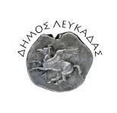

ΔΕΛΤΙΟ ΤΥΠΟΥ
Λευκάδα, 12-08-2026
«Ανακαλύπτοντας το Ιόνιο»: Η ΓΑΛΑΖΙΟ ΒΕΝΘΟΣ και ο Δήμος Λευκάδας συνεργάζονται για τη θαλάσσια εκπαίδευση των παιδιών της Λευκάδας
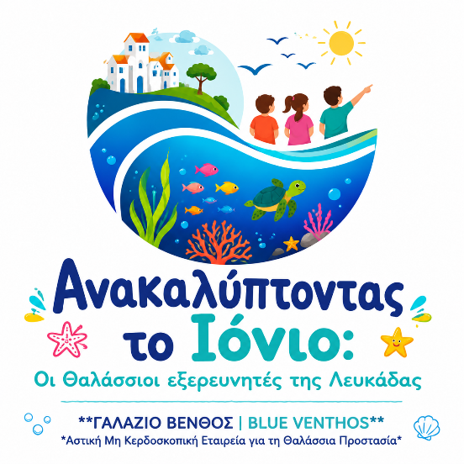
Το σήμα του προγράμματος «Ανακαλύπτοντας το Ιόνιο»
Η Αστική Μη Κερδοσκοπική Εταιρεία «ΓΑΛΑΖΙΟ ΒΕΝΘΟΣ» και ο Δήμος Λευκάδας υπέγραψαν Μνημόνιο Συνεργασίας για την υλοποίηση του προγράμματος περιβαλλοντικής εκπαίδευσης «Ανακαλύπτοντας το Ιόνιο: Οι Θαλάσσιοι Εξερευνητές της Λευκάδας», το οποίο πραγματοποιείται από τις 3 έως τις 31 Αυγούστου 2026, στο πλαίσιο του θερινού προγράμματος δημιουργικής απασχόλησης (SummerCamp) που υλοποιεί ο Δήμος στη Βασιλική Λευκάδας.
Το πρόγραμμα, σχεδιασμένο από τη ΓΑΛΑΖΙΟ ΒΕΝΘΟΣ ειδικά για τις συνθήκες του Ιονίου Πελάγους, απευθύνεται σε παιδιά έως 12 ετών και μαθητές Δημοτικού. Μέσα από έναν κύκλο πέντε ημερών βιωματικών δραστηριοτήτων, παιχνιδιών και ασφαλούς εκπαίδευσης κολύμβησης με μάσκα και αναπνευστήρα (snorkeling), τα παιδιά γνωρίζουν τα θαλάσσια είδη και τα οικοσυστήματα του Ιονίου —από τις θαλάσσιες χελώνες Caretta caretta και τα δελφίνια μέχρι τα λιβάδια Ποσειδωνίας. Συνδυάζοντας την επιτόπια παρατήρηση των ειδών των Μεσογειακών παράκτιων οικοσυστημάτων, με παιχνίδια και δράσεις πεδίου όπως ο καθαρισμός ακτής, τα παιδιά θα αποκτήσουν γνώσεις αλλά και περιβαλλοντική συνείδηση. Μετά την ολοκλήρωση του προγράμματος θα συνταχθεί έκθεση αξιολόγησης σχετικά με τα αποτελέσματα και τις δυνατότητες συνέχισής του.
Η συνεργασία αξιοποιεί συμπληρωματικά την επιστημονική και εκπαιδευτική τεχνογνωσία της ΓΑΛΑΖΙΟ ΒΕΝΘΟΣ, την οργανωτική υποστήριξη του Δήμου Λευκάδας, χωρίς οικονομική επιβάρυνση για κανένα από τα δύο μέρη. Η ασφάλεια των παιδιών αποτελεί κοινή προτεραιότητα σε όλη τη διάρκεια του προγράμματος: κάθε δραστηριότητα στο νερό πραγματοποιείται υπό συνεχή επίβλεψη πιστοποιημένου εκπαιδευτή και ναυαγοσώστη, ενώ η ΓΑΛΑΖΙΟ ΒΕΝΘΟΣ εφαρμόζει πλήρη Πολιτική Προστασίας Παιδιού σε όλες τις δράσεις της.
Το πρόγραμμα ολοκληρώνεται με τελετή αποφοίτησης και απονομή πιστοποιητικού «Μικρός Εξερευνητής του Ιονίου» σε κάθε παιδί που θα ολοκληρώσει τον κύκλο εκπαίδευσης.

«Η προστασία του φυσικού και ιδιαίτερου μοναδικού θαλάσσιου πλούτου της Λευκάδας, αποτελεί για τον Δήμο μας σταθερή προτεραιότητα. Μέσα από τη συνεργασία με τη ΓΑΛΑΖΙΟ ΒΕΝΘΟΣ, δίνουμε στα παιδιά την ευκαιρία να γνωρίσουν καλύτερα το θαλάσσιο περιβάλλον του τόπου τους, να κατανοήσουν την αξία του και να αναπτύξουν από μικρή ηλικία περιβαλλοντική συνείδηση και υπεύθυνη στάση απέναντί του. Επενδύουμε στη νέα γενιά, γιατί η προστασία της θάλασσας και του φυσικού μας πλούτου αποτελεί ευθύνη όλων μας και παρακαταθήκη για το μέλλον».
Δήμαρχος Λευκάδας, Δρ. Ξενοφών Ν. Βεργίνης

«Στόχος μας είναι κάθε παιδί της Λευκάδας να αποκτήσει μια πρώτη, ουσιαστική σύνδεση με τη θάλασσα του τόπου του η οποία αποτελεί μέρος της ταυτότητας αλλά και της οικογενειακής του παράδοσης και να μεγαλώσει σεβόμενο και προστατεύοντας το Ιόνιο.»
Γεώργιος Κυριάκος, Νόμιμος Εκπρόσωπος – Διαχειριστής, ΓΑΛΑΖΙΟ ΒΕΝΘΟΣ ΑΜΚΕ

Σχετικά με τη ΓΑΛΑΖΙΟ ΒΕΝΘΟΣ
Η ΑΜΚΕ «ΓΑΛΑΖΙΟ ΒΕΝΘΟΣ» ιδρύθηκε από μια ομάδα ανθρώπων που μοιράζονται την αγάπη τους για τη θάλασσα. Η πορεία της ξεκίνησε το 2024 στα Ιόνια Νησιά, από μια ομάδα δυτών και λάτρεις των ωκεανών, τους οποίους ενώνει η αγάπη τους για τη θάλασσα και η επιθυμία να την προστατεύσουν. Από την αρχή, ο στόχος ήταν σαφής: η υποστήριξη συνεργασιών για την προστασία και την αποκατάσταση των θαλάσσιων οικοσυστημάτων της Ελλάδας και της Μεσογείου, φέρνοντας παράλληλα τους ανθρώπους πιο κοντά στη θάλασσα που τους περιβάλλει. Περισσότερες πληροφορίες: blueventhos.gr
Σχετικά με τον Δήμο Λευκάδας
Ο Δήμος Λευκάδας περιλαμβάνει τα νησιά της Λευκάδας, του Καλάμου και του Καστού, με πληθυσμό περίπου 21.900 κατοίκους (απογραφή 2021). Με εκτεταμένη ακτογραμμή και δημοφιλείς παραλίες όπως αυτές της Βασιλικής, γνωστού προορισμού θαλάσσιων σπορ στο νότιο άκρο του νησιού, ο Δήμος επενδύει στην περιβαλλοντική εκπαίδευση και την προστασία του θαλάσσιου πλούτου του Ιονίου, μέσα από συνεργασίες με φορείς της κοινωνίας των πολιτών και δράσεις για τα παιδιά και τους νέους της περιοχής. Περισσότερες πληροφορίες: lefkada.gov.gr

Επικοινωνία για δημοσιογράφους
ΓΑΛΑΖΙΟ ΒΕΝΘΟΣ ΑΜΚΕ · info@blueventhos.gr · blueventhos.gr
Δήμος Λευκάδας · Γραφείο Τύπου & Επικοινωνίας

